Автономная некоммерческая организация высшего образования
«Санкт-Петербургский институт экономики и управления»

Кафедра 09.02.07

ПРАКТИЧЕСКАЯ РАБОТА № 4

Дисциплина МДК 03.02
Измерение метрик качества кода

Вариант № 2
АИС «Умный кампус»
Модуль Library System

Студент: Шваб Роберт Эдуардович
Группа: И13_24_11
Подпись: ___________________

Руководитель: ______________________________
Дата представления: «___» ______________ 2026 г.

Санкт-Петербург
2026 г.

СОДЕРЖАНИЕ
1 ВЫПОЛНЕНИЕ РАБОТЫ 3
1.1 Методика измерений 3
1.2 Запахи кода и рефакторинг 4
2 ПРОВЕРКА РЕЗУЛЬТАТА 5
ЗАКЛЮЧЕНИЕ 6
СПИСОК ИСПОЛЬЗОВАННЫХ ИСТОЧНИКОВ 7
ПРИЛОЖЕНИЕ А Листинг исходного кода 8

1 ВЫПОЛНЕНИЕ РАБОТЫ
Я выполнил работу по варианту 2 Library System АИС «Умный кампус» на C# и .NET 8. Модуль принимает PDF/EPUB/ZIP в карантин; права Reader и Librarian разделены [2]. Оформление выполнено по положению института [1].

1.1 Методика измерений
Я выполнил расчёт одним Roslyn-анализатором до и после исправления. CC начинается с 1 и увеличивается за if, циклы, catch, условное выражение, case и логические &&, ||, ??. LOC — число непустых строк тела, включая скобки; отдельные строки комментариев // исключаются. Это явно заданная методика для сравнения, а не скрытая оценка «на глаз».
Индекс MI рассчитан по нормализованной формуле Microsoft. Расчёт разделён на выражения (1) и (2), объём Холстеда приведён в (3) [3].
MI = max(0, min(100, A × 100 / 171)) (1)
A = 171 − 5,2 ln V − 0,23 CC − 16,2 ln LOC (2)
V = N × log₂ n (3)
Здесь N — число токенов тела; n — словарь операторов и операндов. Идентификаторы, строки и числа считаются операндами, остальные токены — операторами. CC и LOC определены выше.
AST-зависимости — число различных имён типов в выбранных позициях синтаксического дерева после исключения служебного списка. Это приближение сцепления, а не семантический CBO. LCOM1 = max(0, P − Q), где P — пары методов без общего поля, Q — пары с общим полем. Учитываются явные поля и используемые параметры первичного конструктора. Для единственного метода LCOM1 равен 0 по определению.
Сведения представлены в таблице 1.
Таблица 1 — Метрики до и после
Показатель | До | После
Строки метода | 21 | 6
Цикломатическая сложность | 6 | 1
Halstead Volume | 788.47 | 375.08
Maintainability Index | 50.07 | 64.87
AST-зависимости класса | 2 | 3
LCOM1 класса | 0 | 0
Источник: составлено автором по результатам работы
Сведения представлены в таблице 2.
Таблица 2 — Методы контроллера каталога
Метод | Строки | CC | V | MI
Get | 8 | 5 | 709.05 | 59.67
Download | 7 | 3 | 385.74 | 63.05
Источник: составлено автором по результатам работы
BooksController имеет AST-зависимостей 3, LCOM1 — 0. Оба метода обращаются к db; общий захваченный параметр первичного конструктора учтён как состояние класса. Контроллер каталога не подвергался сравнению с исходным обработчиком загрузки: это отдельная область ответственности.

1.2 Запахи кода и рефакторинг
Исходный метод одновременно проверял роль, разбирал архив, создавал каталоги и записывал файлы. Разные ошибки сводились к строке error. Я вынес проверку формата в FilePolicy, полей — в MetadataValidator, транзакцию и файловую запись — в UploadService. Контроллер получает principal, вызывает сервис и формирует ответ.
Уменьшение CC относится к контроллеру: проверки не исчезли, а получили самостоятельные компоненты и тесты. AST-зависимости выросли с 2 до 3 из-за явных HTTP-типов. LCOM1 остался 0; для малого класса он малоинформативен. Поэтому я не объявляю любую метрику улучшенной только ради красивого результата.

2 ПРОВЕРКА РЕЗУЛЬТАТА
Ключевой метод сократился с 21 до 6 строк, CC — с 6 до 1; MI вырос с 50.07 до 64.87, на 14.80 пункта. Тест RefactoredMethodHasLowerComplexityAndHigherMi подтверждает направление изменения; отдельный тест if и && проверяет правило CC. Запуск — Run_PR04.cmd.
Результат показан на рисунке 1.
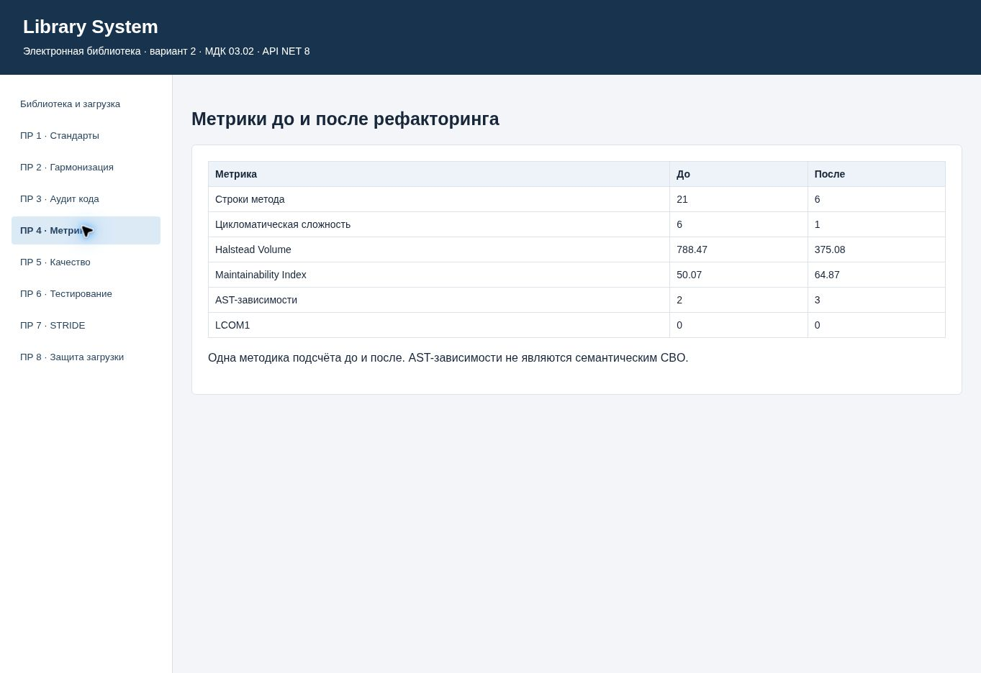
Источник: снимок работающего приложения Library System
Рисунок 1 — Рабочий интерфейс и результат практической работы 4

ЗАКЛЮЧЕНИЕ
Я получил воспроизводимое сравнение и выполнил рефакторинг с разделением обязанностей. Результат сопровождается методикой и исходным листингом, поэтому увеличение AST-зависимостей и ограничения LCOM1 не скрыты.
Полные исходники, входные данные и журналы переданы с отчётом. Основной листинг приведён в приложении А. Запуск работы — Run_PR04.cmd; повторение тестов — Run_Tests.cmd.
Исходный код размещён в репозитории: https://github.com/rob4ik72-del/MDK0302-LibrarySystem. Порядок запуска приведён в README.md.

СПИСОК ИСПОЛЬЗОВАННЫХ ИСТОЧНИКОВ
1. Положение об оформлении письменных работ. Санкт-Петербургский институт экономики и управления. Методические материалы [1].
2. Практические работы МДК 03.02. Задания ПР 1–8 и эссе. Вариант 2 Library System. Материалы преподавателя [2].
3. Microsoft. Code metrics. Maintainability index range and meaning. — URL: https://learn.microsoft.com/en-us/visualstudio/code-quality/code-metrics-maintainability-index-range-and-meaning?view=visualstudio (дата обращения: 08.11.2026) [3].

ПРИЛОЖЕНИЕ А
Листинг исходного кода
before/LegacyUploadController.cs
using System.IO.Compression;
namespace Library.Before;
// Изолированный исходный образец. Не включается в сборку API.
public class LegacyUploadController
{
private string Root = "App_Data";
public string upload(string role, string name, byte[] bytes)
{
if (role == "Librarian" || role == "Reader")
{
if (bytes.Length == 0) return "error";
if (name.EndsWith(".zip"))
{
using var zip = new ZipArchive(new MemoryStream(bytes));
foreach (var entry in zip.Entries)
{
string path = Path.Combine(Root, entry.FullName);
Directory.CreateDirectory(Path.GetDirectoryName(path)!);
using var input = entry.Open();
using var output = File.Create(path);
input.CopyTo(output);
}
}
else File.WriteAllBytes(Path.Combine(Root, name), bytes);
return "ok";
}
return "error";
}
public int count() => Directory.GetFiles(Root).Length;
}
src/Library.Api/UploadController.cs
using System.Security.Claims;
using Microsoft.AspNetCore.Authorization;
using Microsoft.AspNetCore.Mvc;
using Microsoft.AspNetCore.RateLimiting;
namespace Library.Api;

/// <summary>Принимает книги только от библиотекаря.</summary>
[ApiController]
[Route("api/books")]
[Authorize(Policy = "LibrarianOnly")]
public sealed class UploadController(UploadService service) : ControllerBase
{
/// <summary>Создаёт записи карантина и возвращает 201.</summary>
[HttpPost("upload")]
[EnableRateLimiting("uploads")]
[RequestSizeLimit(2 * 1024 * 1024 + 65536)]
public async Task<IActionResult> Upload([FromForm] string title, IFormFile file, CancellationToken ct)
{
string actor = User.FindFirstValue(ClaimTypes.NameIdentifier)!;
var rows = await service.SaveAsync(title, file, actor, ct);
return StatusCode(201, rows.Select(x => new { x.Id, x.Title, x.OriginalName,
x.Length, x.Sha256, Status = "Quarantined" }));
}
}
src/Library.Tools/CodeQuality.cs
using System.Text.RegularExpressions;
using Microsoft.CodeAnalysis;
using Microsoft.CodeAnalysis.CSharp;
using Microsoft.CodeAnalysis.CSharp.Syntax;
namespace Library.Tools;
public sealed record MethodMetric(string Name, int Lines, int Complexity, double Volume, double Mi);
public sealed record ClassMetric(string Name, MethodMetric[] Methods, int Coupling, int Lcom1);
public sealed record Finding(string Rule, string Location, string Status, string Description);
/// <summary>Воспроизводимый синтаксический анализ Roslyn; не семантический CBO.</summary>
public static class CodeQuality
{
public static ClassMetric Measure(string source, string name)
{
var root = CSharpSyntaxTree.ParseText(source).GetCompilationUnitRoot();
var type = root.DescendantNodes().OfType<ClassDeclarationSyntax>().Single(x => x.Identifier.ValueText == name);
var methods = type.Members.OfType<MethodDeclarationSyntax>().ToArray();
var ignored = new HashSet<string> { "Task", "List", "Stream", "Guid", "CancellationToken", "Exception" };
int coupling = type.DescendantNodes().OfType<TypeSyntax>()
.Where(x => x.Parent is ParameterSyntax or VariableDeclarationSyntax or ObjectCreationExpressionSyntax or BaseTypeSyntax)
.Select(x => x.ToString()).Where(x => x.Length > 0 && char.IsUpper(x[0]) && !ignored.Contains(x) && x != name).Distinct().Count();
var fields = type.Members.OfType<FieldDeclarationSyntax>().SelectMany(x => x.Declaration.Variables)
.Select(x => x.Identifier.ValueText).ToHashSet();
if (type.ParameterList is not null)
fields.UnionWith(type.ParameterList.Parameters.Select(x => x.Identifier.ValueText));
var access = methods.Select(x => x.DescendantNodes().OfType<IdentifierNameSyntax>()
.Select(y => y.Identifier.ValueText).Where(fields.Contains).ToHashSet()).ToArray();
int shared = 0, separate = 0;
for (int i = 0; i < access.Length; i++) for (int j = i + 1; j < access.Length; j++)
if (access[i].Overlaps(access[j])) shared++; else separate++;
return new(name, methods.Select(Method).ToArray(), coupling, Math.Max(0, separate - shared));
}
public static MethodMetric Method(MethodDeclarationSyntax method)
{
int cc = 1;
foreach (var node in method.DescendantNodes())
{
if (node is IfStatementSyntax or ForStatementSyntax or ForEachStatementSyntax or
WhileStatementSyntax or DoStatementSyntax or CatchClauseSyntax or
ConditionalExpressionSyntax or CaseSwitchLabelSyntax) cc++;
if (node is BinaryExpressionSyntax b && (b.IsKind(SyntaxKind.LogicalAndExpression) ||
b.IsKind(SyntaxKind.LogicalOrExpression) || b.IsKind(SyntaxKind.CoalesceExpression))) cc++;
}
SyntaxNode body = (SyntaxNode?)method.Body ?? (SyntaxNode?)method.ExpressionBody ?? method;
int lines = body.ToString().Split('\n').Count(x => x.Trim().Length > 0 && !x.TrimStart().StartsWith("//"));
var tokens = body.DescendantTokens().ToArray();
bool Operand(SyntaxToken t) => t.IsKind(SyntaxKind.IdentifierToken) || t.IsKind(SyntaxKind.StringLiteralToken) || t.IsKind(SyntaxKind.NumericLiteralToken);
int n = tokens.Where(Operand).Select(x => x.Text).Distinct().Count() + tokens.Where(x => !Operand(x)).Select(x => x.Text).Distinct().Count();
double volume = tokens.Length * Math.Log2(Math.Max(2, n));
double mi = Math.Clamp((171 - 5.2 * Math.Log(Math.Max(1, volume)) - .23 * cc - 16.2 * Math.Log(Math.Max(1, lines))) * 100 / 171, 0, 100);
return new(method.Identifier.ValueText, lines, cc, Math.Round(volume, 2), Math.Round(mi, 2));
}
public static Finding[] Audit(string source)
{
var root = CSharpSyntaxTree.ParseText(source).GetCompilationUnitRoot();var list = new List<Finding>();
foreach (var m in root.DescendantNodes().OfType<MethodDeclarationSyntax>().Where(x => x.Modifiers.Any(SyntaxKind.PublicKeyword)))
{
string name = m.Identifier.ValueText;
if (!Regex.IsMatch(name, "^[A-Z][A-Za-z0-9]*$")) list.Add(new("AUD-01", name, "Не соответствует", "Имя метода не PascalCase"));
if (!m.GetLeadingTrivia().ToFullString().Contains("<summary>")) list.Add(new("AUD-02", name, "Требует доработки", "Нет XML summary"));
if (Method(m).Complexity > 10 || Method(m).Lines > 30) list.Add(new("AUD-03", name, "Требует доработки", "Сложный или длинный метод"));
}
if (source.Contains("Path.Combine(Root, entry.FullName)")) list.Add(new("AUD-04", "ZIP", "Не соответствует", "Непроверенный путь"));
if (source.Contains("role == \"Reader\"")) list.Add(new("AUD-05", "role", "Не соответствует", "Reader допущен к записи"));
if (source.Contains("private string Root")) list.Add(new("AUD-06", "Root", "Не соответствует", "Приватное поле не _camelCase"));
if (!source.Contains("Authorize")) list.Add(new("AUD-07", "Controller", "Не соответствует", "Нет серверной политики"));
return list.ToArray();
}
}
src/Library.Api/Storage.cs
using System.Security.Cryptography;
using FluentValidation;
using Library.Core;
using Microsoft.EntityFrameworkCore;
namespace Library.Api;

public sealed class Book
{
public Guid Id { get; set; }
public string Title { get; set; } = "";
public string OriginalName { get; set; } = "";
public string StoredName { get; set; } = "";
public string Owner { get; set; } = "";
public string Sha256 { get; set; } = "";
public long Length { get; set; }
public bool Published { get; set; }
}
public sealed class LibraryDb(DbContextOptions<LibraryDb> options) : DbContext(options)
{
public DbSet<Book> Books => Set<Book>();
}
public sealed record UploadMetadata(string Title, string Filename, long Length);
/// <summary>Проверяет поля перед чтением и сохранением содержимого.</summary>
public sealed class MetadataValidator : AbstractValidator<UploadMetadata>
{
public MetadataValidator()
{
RuleFor(x => x.Title).NotEmpty().MaximumLength(100)
.Must(x => x is not null && !x.Any(char.IsControl));
RuleFor(x => x.Filename).Must(FilePolicy.IsSafeName);
RuleFor(x => x.Length).GreaterThan(0).LessThanOrEqualTo(FilePolicy.InputLimit);
}
}
public sealed record StorageRoot(string Path);
/// <summary>Сохраняет только полностью проверенный набор в приватном карантине.</summary>
public sealed class UploadService(LibraryDb db, StorageRoot root, MetadataValidator validator)
{
/// <summary>Выполняет валидацию, транзакцию метаданных и компенсацию файловой записи.</summary>
public async Task<Book[]> SaveAsync(string title, IFormFile file, string actor, CancellationToken ct)
{
var check = validator.Validate(new UploadMetadata(title, file.FileName, file.Length));
if (!check.IsValid) throw new RejectedFile("Некорректные поля загрузки");
using var input = file.OpenReadStream();
var accepted = FilePolicy.Validate(file.FileName, FilePolicy.ReadLimited(input, FilePolicy.InputLimit));
var rows = accepted.Select(x => new Book { Id = Guid.NewGuid(), Title = title,
OriginalName = x.OriginalName, Owner = actor, StoredName = Guid.NewGuid().ToString("N") + x.Extension,
Length = x.Bytes.Length, Sha256 = Convert.ToHexString(SHA256.HashData(x.Bytes)), Published = false }).ToArray();
var written = new List<string>();
await using var tx = await db.Database.BeginTransactionAsync(ct);
try
{
for (int i = 0; i < rows.Length; i++)
{
string path = System.IO.Path.Combine(root.Path, "quarantine", rows[i].StoredName);
await using var output = new FileStream(path, FileMode.CreateNew, FileAccess.Write);
written.Add(path);
await output.WriteAsync(accepted[i].Bytes, ct);
}
db.Books.AddRange(rows);
await db.SaveChangesAsync(ct);
await tx.CommitAsync(ct);
return rows;
}
catch
{
await tx.RollbackAsync(CancellationToken.None);
foreach (string path in written) File.Delete(path);
throw;
}
}
}
src/Library.Api/BooksController.cs
using System.Security.Claims;
using Microsoft.AspNetCore.Authorization;
using Microsoft.AspNetCore.Mvc;
using Microsoft.EntityFrameworkCore;
namespace Library.Api;

/// <summary>Читает каталог с параметризованным LINQ и изоляцией карантина.</summary>
[ApiController]
[Route("api/books")]
[Authorize]
public sealed class BooksController(LibraryDb db, StorageRoot root) : ControllerBase
{
/// <summary>Не раскрывает чужие неопубликованные документы.</summary>
[HttpGet]
public async Task<IActionResult> Get([FromQuery] string? query, CancellationToken ct)
{
string actor = User.FindFirstValue(ClaimTypes.NameIdentifier)!;
bool librarian = User.IsInRole("Librarian");
var books = db.Books.Where(x => x.Published || (librarian && x.Owner == actor));
if (!string.IsNullOrWhiteSpace(query)) books = books.Where(x => x.Title.Contains(query));
return Ok(await books.Select(x => new { x.Id, x.Title, x.OriginalName, x.Length,
Status = x.Published ? "Published" : "Quarantined" }).ToArrayAsync(ct));
}
/// <summary>Выдаёт только опубликованный образец вне веб-каталога.</summary>
[HttpGet("{id:guid}/file")]
public async Task<IActionResult> Download(Guid id, CancellationToken ct)
{
var book = await db.Books.SingleOrDefaultAsync(x => x.Id == id && x.Published, ct);
if (book is null) return NotFound();
Response.Headers["X-Content-Type-Options"] = "nosniff";
return PhysicalFile(Path.Combine(root.Path, "published", book.StoredName),
"application/octet-stream", book.OriginalName);
}
}

